Microwave Diffraction
微波的繞射

問題:

- 為甚麼做微波繞射實驗時，最好盡量將雜物搬到遠處？

- 一平面微波於一金屬板邊緣發生繞射。問下面哪一幅圖最能準確表達繞射的情況？
A.
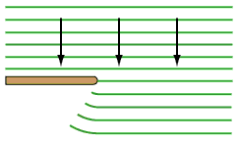
B.
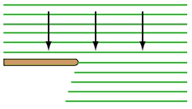
C.
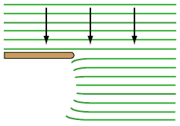

D.
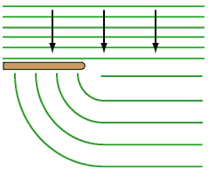

答案:

- 減少經由雜物反射而進入接收器的微波。

- A

